**人工智能**

**期末大作业**

|  |  |
| --- | --- |
| **班 级：** | 计科1803 |
| **学 号：** | 1033180317 |
| **姓 名：** | 王汝宇 |

**模拟退火法在TSP上的应用及算法实现**

王汝宇

1 摘要

模拟退火算法来（SA）源于固体退火原理，是一种基于概率的算法，将固体加温至充分高，再让其徐徐冷却，加温时，固体内部粒子随温升变为无序状，内能增大，而徐徐冷却时粒子渐趋有序，在每个温度都达到平衡态，最后在常温时达到基态，内能减为最小。实验结果表明，SA算法在处理TSP问题时，该算法具有较高的精度及较低的时间复杂度。

关键词:SA;TSP;解空间;评价函数;随机搜索

2 引言

TSP问题（Traveling Salesman Problem）又译为旅行推销员问题、货郎担问题，是数学领域中著名问题之一。假设有一个旅行商人要拜访n个城市，他必须选择所要走的路径，路径的限制是每个城市只能拜访一次，而且最后要回到原来出发的城市。路径的选择目标是要求得的路径路程为所有路径之中的最小值。该问题是一个组合优化问题。该问题可以被证明具有NPC计算复杂性。因此，任何能使该问题的求解得以简化的方法，都将受到高度的评价和关注。迄今为止，这类问题中没有一个找到有效算法。倾向于接受NP完全问题（NP-Complete或NPC）和NP难题（NP-Hard或NPH）不存在有效算法这一猜想，认为这类问题的大型实例不能用精确算法求解，必须寻求这类问题的有效的近似算法。此类问题中，经典的还有子集和问题；Hamilton回路问题；最大团问题。

为此，我们尝试使用模拟退火算法解决这类问题，利用物理退火达到平衡态时的统计思想，建立数学模型，编写该算法的Python程序，进行求解，得出最短旅行的最短距离；

3 正文

3.1模拟退火算法基本思想

模拟退火是启发示算法的一种，也是一种贪心算法，但是它的搜索过程引入了随机因素。在迭代更新可行解时，以一定的概率来接受一个比当前解要差的解，因此有可能会跳出这个局部的最优解，达到全局的最优解。以下图为例，假定初始解为左边蓝色点A，模拟退火算法会快速搜索到局部最优解B，但在搜索到局部最优解后，不是就此结束，而是会以一定的概率接受到左边的移动。也许经过几次这样的不是局部最优的移动后会到达全局最优点D，于是就跳出了局部最小值。

如图，D为全局最优

3.2模拟退火算法的基本流程

(1)随机生成一个解A,计算解A对应的目标函数值f(A)

(2)在A附近随机生成一个解B，计算解B对应的目标函数值f(B)

(3)如果f(B)>f(A)，则将解B赋值给解A，然后重复上面步骤（爬山法的思想);。

如果f(B)≤f(A)，那么计算接受B的概率，然后生成一个[0.1]之间的随机数r,如果r<p,我们就将解B赋值给解A,然后重复上面的步骤;否则我们返回第(2)步，在原来的A附近再重新生成一个解B，然后继续下去。

3.3 ${ C}_{t}$ 的设置

定义初始温度 $T_{0}=100$，温度下降的公式为: $T_{t+1}=αT_{t}$， $α$ 常取0.95，那么时刻t时的温度=100*0.95^t

取,那么

注意:这里取倒数是为了保证C关于t递增。

3.4 t在编程中的实现

t可以看成我们迭代的次数(循环)。为了保证搜索过程的彻底，在同一温度下(同一个小t)我们需要进行多次搜索（例如重复上面的流程500次);之后我们降低温度，然后再来进行新的一轮搜索。

3.5 模拟退火算法的优缺点

模拟退火算法的应用很广泛，可以高效地求解NP完全问题，如货郎担问题(Travelling Salesman Problem，简记为TSP)、最大截问题(Max Cut Problem)、0-1背包问题(Zero One Knapsack Problem)、图着色问题(Graph Colouring Problem)等等，但其参数难以控制，不能保证一次就收敛到最优值，一般需要多次尝试才能获得（大部分情况下还是会陷入局部最优值）。观察模拟退火算法的过程，发现其主要存在如下三个参数问题：

(1) 温度T的初始值设置问题

温度T的初始值设置是影响模拟退火算法全局搜索性能的重要因素之一、初始温度高，则搜索到全局最优解的可能性大，但因此要花费大量的计算时间；反之，则可节约计算时间，但全局搜索性能可能受到影响。

(2) 退火速度问题，即每个T值的迭代次数

模拟退火算法的全局搜索性能也与退火速度密切相关。一般来说，同一温度下的“充分”搜索是相当必要的，但这也需要计算时间。循环次数增加必定带来计算开销的增大。

(3) 温度管理问题

温度管理问题也是模拟退火算法难以处理的问题之一。实际应用中，由于必须考虑计算复杂度的切实可行性等问题。

3.6 完整的模拟退火算法流程图

4 实验

实验使用一台CPU 为i7-8750H CPU @ 2.20GHz，内存为8 GB的电脑，算法使用Python 实现。为便于实验，实验所用数据使用了直接在图片上标记点，然后提取标记点的坐标作为实验原始数据，最后以绘图的形式展示出初始的随机结果、SA后的结果、迭代曲线以及在图像中呈现的最终结果。

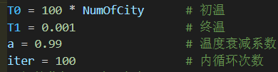

所采用的实验参数

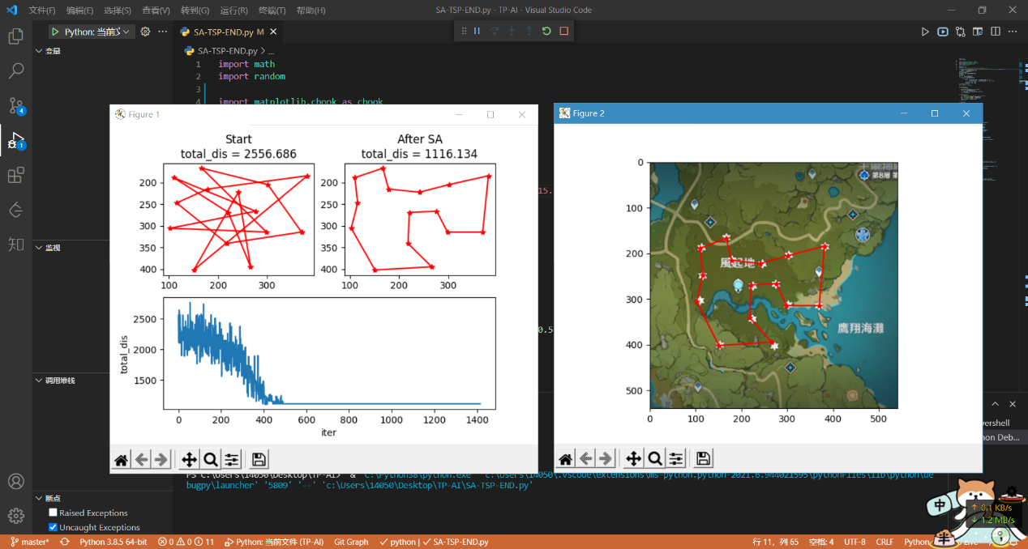

City=15 时的实验结果

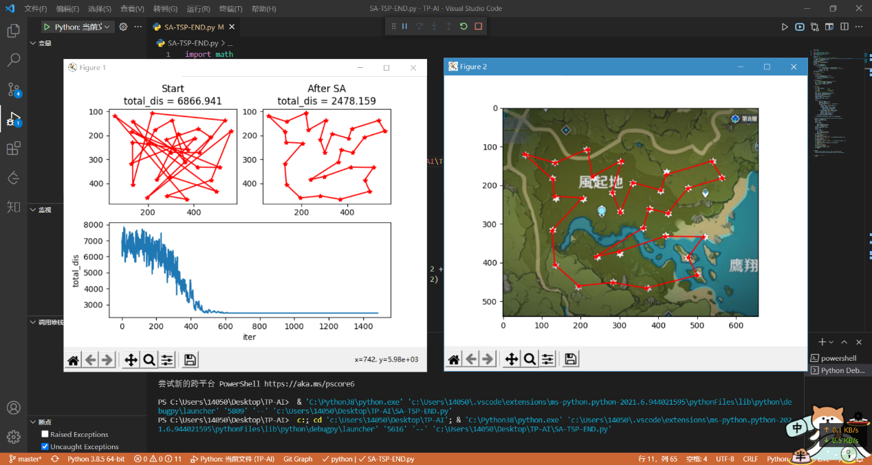

City=30 时的实验结果

5 结论

可以看出，本文算法在此试验参数下可以取得较高的精度。由于City数取值过高时算法耗时过大，故未将City值设置过大。在City数较小时，均能在迭代次数4000~6000次时找到最优解。在时间复杂度、空间复杂度和精确度属于较成功的解TSP算法。

6 参考文献

[1] 胡运权,运筹学基础及应用 (第六版)[M].2004.

[2] 姚新,陈国良,模拟退火算法及其应用[J].计算机研究与发展,1990(7):1-6.

[3] Behzad, Arash; Modarres, Mohammad, New Efficient Transformation of the Generalized Traveling Salesman Problem into Traveling Salesman Problem, Proceedings of the 15th International Conference of Systems Engineering (Las Vegas), 2002

[4] Steinbrunn M ,Moerkotte G, Kemper A. Heuristic and Randomized Optimization for the Join Ordering Problem[J ] . The VLDB Journal , 1997 , 6 (3) :8 - 17.

[5]卓金武.MATLAB 在数学建模中的应用—模拟退火算法[J].北京航空航天大学出版社，2014.9.